Государственное областное бюджетное
профессиональное образовательное учреждение
« Грязинский технический колледж »
(ГОБПОУ «ГТК»)

Методическая разработка внеклассного мероприятия
на тему
«Сын Земли и звезд»

Преподаватель
ГОБПОУ Грязинский технический колледж
Таныгина А.Р.

Грязи, 2023 г.
Тематическое направление: космонавтика, День космонавтики.
Тема: «Сын Земли и звезд»
Актуальность данной темы заключается в том, что уже более шестидесяти лет назад как началась эра освоения космоса и успешно продолжается до сих пор, встав на новую ступень своего развития.
Основоположниками космонавтики были наши соотечественники, поэтому первостепенной задачей данного мероприятия было подчеркнуть высокую общенациональную значимость космической деятельности. Всё, что связано с космосом, с ярчайшими страницами его освоения, составляет безусловную гордость нашего народа. Это наше достояние, которое мы обязаны хранить, приумножать и развивать.
Целевая аудитория: студенты 1 курса, возраст - 16 лет
Роль и место воспитательного мероприятия в системе работы педагога: являясь преподавателем астрономии, физики и естествознания, проведение таких тематических и знаменательных мероприятий очень важно для повышения интереса у студентов к наукам, для создания атмосферы эмоционального подъема и нравственно–патриотического воспитания студентов с применением игровых форм.
Цели внеклассного мероприятия:
- расширение кругозора студентов путём популяризации знаний о достижениях в области космонавтики;
- развитие познавательной и творческой активности студентов;
- воспитание чувства патриотизма в области освоения нашей страной космического пространства.
Задачи внеклассного мероприятия:
- создать условия для обогащения знаний учащихся об истории празднования Дня космонавтики;
- актуализировать знания о космосе и об истории российской космонавтики;
- создать условия для воспитания чувства патриотизма за свой народ, ответственности за свои дела и поступки, воспитания любви к своему народу, Родине, уважение к чести и достоинству человека, мужеству и героизму людей;
- научить ценить, беречь и развивать наследие прошлого, заботливо относиться к своей истории;
- сформировать правильность понимания и проявление сущности нравственных категорий;
- повысить интерес к космонавтике используя игровую форму занятия.
Планируемые результаты:
Предметные: актуализация знаний о космосе и об истории российской космонавтики.
Метапредметные:
- развитие умения слушать и вступать в диалог
- воспитание духа здорового соперничества и дружелюбной состязательности.
Личностные:
- повышение интереса к российской космонавтике
- привитие чувства гордости и уважения к российской космонавтике.
Форма проведения: беседа, интеллектуальная игра.
Формой проведения выбрана интеллектуальная игра. Игровая форма проведения учитывает возрастные особенности студентов, способствует формированию активной позиции, а также формированию умения обучающихся работать в команде.
Беседа вначале внеклассного мероприятия позволяет создать атмосферу сотрудничества, диалога, заинтересованности одной темой и идеей, приумножения чувства солидарности со своим народом, прошлым и настоящим отечественной космонавтики.
Материал, представленный в красочной форме, с использованием мультимедиа, карточек, табличек, картинок и ярких тематических жетонов стимулирует повышение интереса и создание эмоционального подъема у студентов, а также способствует возникновению желания победить в игре. Использование интерактивной презентации необходимо для визуализации материала, удобства организации хода игры и повышения активности студентов.
Педагогические технологии, методы и приемы: технология учебной деловой игры;
Оборудование:
- компьютер
- мультимедийный проектор
- мультимедийная доска
- презентация + Викторина о космосе
- видеоролик «Полет Ю.А. Гагарина»
- фонограммы: «Заявление Ю.А.Гагарина», «Заявление» ТАСС О первом в мире полете человека в космическое пространство»
- раздаточный материал (карточки и картинки) для игр в команде.
Предварительная подготовка:
- подбор материалов для создания презентации и создание интерактивной презентации
- подбор и скачивание фонограмм и видео: «Заявление Ю. А. Гагарина», «Заявление» ТАСС О первом в мире полете человека в космическое пространство»
- подготовка обучающимися выступлений (стихи, страницы биографии)
- набор участников команд
- разработка и распечатывание раздаточного материала (карточек, табличек, картинок)
- организация жюри

ХОД КЛАССНОГО ЧАСА.
Вступительное слово преподавателя.
В истории каждого народа, каждой страны есть славные страницы, которыми может она гордиться и рассказать об этом всему миру. И, конечно же, историю делают отдельные исторические личности, люди. Одним из таких людей был Юрий Алексеевич Гагарин. Есть у него высокое звание «Сын Земли и звезд». И это высокое звание было присвоено за героический подвиг, прославивший нашу Родину, за мужество, отвагу и беззаветное служение народу и делу прогресса, первому в мире летчику-космонавту. Сегодняшний классный час посвящен Ю. А. Гагарину.
Наше мероприятие сегодня будет проведено в форме беседы-игры, разговор с вами будет похож на перелистывание страниц большого журнала «Страницы истории нашей Родины», на которых мы увидим, каким был Юрий Алексеевич в жизни и на службе, в семье, как воспитывался характер будущего космонавта.
Итак, начинаем перелистывать знаменательные страницы истории нашей родины.
1 студент
Обычным шумом улица полна.
Идет весна. Рабочий день в разгаре.
И из Вселенной радиоволна
Приносит имя русское: Гагарин.
Оно во все врывается края,
Во все сердца, как ласточка, влетает,
И мать-земля, дыханье затая,
Полет героя-сына наблюдает.
2 студент
И день обычный праздником цветет,
Вся жизнь отныне – сказочный полет,
Гигантский шаг космического века.
С победой люди! Поздравляю Вас!
Свершилось! Пробил долгожданный час!
Рванулось к звездам сердце человека!
Нет, не мечта, не выдумка, не сон.!
Все это – быль великая отныне.
Согражданин наш, брат наш возвращен
Из тех глубин, в которых вечность стынет.
«Полет героя»
(Леонид Вышеславский)
Преподаватель:
Народ ликует! Человек в космосе! Великая победа разума и труда!
12 апреля 1961 года с космодрома Байконур впервые в мире стартовал космический корабль «Восток», на борту с пилотом-космонавтом Юрием Алексеевичем Гагариным. Всего 108 минут продолжался полёт, но Гагарин был ПЕРВЫМ кто доказал, что человек может работать в космосе.
Начиная с 12 апреля 1962 года, день полёта Гагарина в космос был объявлен праздником — Днём космонавтики.
Так кто же такой Юрий Гагарин – первый космонавт планеты Земля, бесстрашный рыцарь космоса, славный сын нашей Родины, человек, подвиг и улыбка которого покорили всю нашу планету?
Перелистываем следующую страницу… Краткая биография Ю.А. Гагарина.
1 студент: (слайды презентации)
Родился Юрий на Смоленщине, в деревне Клушино 9 марта 1934 года в простой крестьянской семье. Его отец, Алексей Иванович Гагарин (1902—1973), - работал плотником, мать, Анна Тимофеевна Матвеева (1903—1984), - работала на молочной ферме.
Бегал по лужам с деревенскими мальчишками. Весной, когда сходил снег, ребятишки запускали бумажного змея, и Юра, бегая за ним, думал: «Вот бы и мне с ним лететь».
В 1941 году Юра поступил учиться в среднюю школу, но в мирное детство ворвалась война. Родное село Юрия оказалось в тылу врага. Семье Гагариных пришлось испытать на себе все ужасы и тяготы военного времени. Но именно в эти годы у будущего космонавта зародилась мечта летать, стать летчиком.
В 1945 году семья Гагариных переезжает в Гжатск (ныне город Гагарин). Здесь он с отличием оканчивает неполную среднюю школу и 30 сентября 1949 года поступил в Люберецкое ремесленное училище №10. В июне 1951 года окончил с отличием училище по специальности формовщик-литейщик.
В августе 1951 г. он поступил в Саратовский индустриальный техникум. А 25 октября 1954 года впервые пришёл в Саратовский аэроклуб, где совершил первый самостоятельный полёт на самолёте ЯК-18 и окончательно решил связать свою жизнь с авиацией.
Преподаватель: (слайды презентации)
А далее годы летят, как одно мгновение: Военно-авиационное училище в городе Оренбурге, первое офицерское звание – лейтенант, свадьба с Валентиной Горячевой, служба в суровых условиях Севера, рождение дочерей, рапорт о зачислении в группу кандидатов в космонавты, поездки в Москву на строгие медицинские комиссии, переезд с семьей в столицу. Весной 1960 года Юрий Гагарин уже серьезно готовится к полету в космос.
Давайте мысленно перенесемся в тот далекий знаменательный день - 12 апреля 1961 года и представим, как это было…
И вот день старта – 12 апреля. Байконур. «Летчик, старший лейтенант Гагарин к первому полету на космическом корабле «Восток» готов!» - бодро докладывает будущий космонавт.
Ребята, как вы думаете, какие чувства испытывал Гагарин в этот момент? (студенты высказывают свои мнения)
(Звучит фонограмма «Заявление Гагарина» перед полетом)
Заявление Юрия Гагарина перед стартом (в сокращении)
Дорогие друзья, близкие и незнакомые, соотечественники, люди всех стран и континентов!
Через несколько минут могучий космический корабль унесет меня в далекие просторы Вселенной.
Что можно сказать Вам в эти последние минуты перед стартом? Вся моя жизнь кажется мне сейчас одним прекрасным мгновением. Все, что прожито, что сделано прежде, было прожито и сделано ради этой минуты. Сами понимаете, трудно разобраться в чувствах сейчас, когда очень близко подошел час испытания, к которому мы готовились долго и страстно. Вряд ли стоит говорить о тех чувствах, которые я испытал, когда мне предложили совершить этот первый в истории полет. Радость? Нет, это была не только радость. Гордость? Нет, это была не только гордость. Я испытал большое счастье. Быть первым в космосе, вступить один на один в небывалый поединок с природой - можно ли мечтать о большем?
Счастлив ли я, отправляясь в космический полет? Конечно, счастлив. Ведь во все времена и эпохи для людей было высшим счастьем участвовать в новых открытиях. До скорой встречи!
Студент 2:
Полетел! Полетел!
На «Востоке» поднялся с востока!
Средь космических тел
Он промчался высоко-высоко…
За один только час
Стал навеки веков легендарен
Наш космический ас
Первый лётчик Вселенной – Гагарин!
Далее – звучит фонограмма «Заявление» ТАСС. О первом в мире полете человека в космическое пространство».
Видео о полете Ю.А. Гагарина в космос.
Студент 2:
А вот слова самого Юрия Гагарина: «Облетев Землю в корабле-спутнике, я увидел, как прекрасна наша планета. Люди, будем хранить и приумножать эту красоту, а не разрушать ее!»
Студент 1:
Но кто построил первую ракету, вы знаете об этом?
Конструктор, академик Королев.
К полету первый спутник был готов
В минувшем веке, пятьдесят седьмом году.
Он полетел благодаря труду
Конструкторов, ракетчиков, рабочих.
И был он первым в мире, между прочим.
Преподаватель:
«Отцом космонавтики» называют Константина Эдуардовича Циолковского.
Русский ученый, основоположник космонавтики. Константин Эдуардович Циолковский (1857 - 1935) - учитель из Калуги, хорошо знавший физику, математику, химию, астрономию, механику. Он является автором проектов дирижаблей, работ в области ракетной техники, одним из основоположников теории межпланетных сообщений с помощью ракет, разработчиком принципа ракетного движения. Ученый смог наметить путь, по которому человечество вышло в космос.
Первым конструктором, создавшим ракету, которая смогла преодолеть земное притяжение и совершила полёт вокруг Земли, был Сергей Павлович Королёв. Он воплотил в жизнь мечты всех предыдущих поколений. С его именем навсегда будет связано одно из величайших завоеваний науки и техники всех времён – открытие эры освоения человечеством космического пространства. С. П. Королев - главный конструктор космических полетов.
27 марта 1968 года во время одного из тренировочных полётов на самолёте МиГ-15, при невыясненных обстоятельствах вблизи деревни Новосёлово Владимирской области погиб Юрий Алексеевич Гагарин. Вместе с Гагариным погиб еще один летчик, полковник В.С. Серегин. Эта катастрофа потрясла весь мир.
Когда по радио сообщили о трагедии, многие не могли поверить в слова диктора. Миллионы людей, для которых Юрий Гагарин был одновременно и гордостью, и примером для подражания, восприняли его гибель как личную утрату.
Студент 1:
Еще и песня до конца не спета,
И рукоплещут миллионы рук,
Но человека из легенды нету,
Растаял, словно самолета звук.
Полет Гагарина описан и воспет на всех языках мира, изучен буквально по секундам; запечатлены на фото- и других документах все космические и земные “шаги”. И тем не менее все, что связано с его именем, интересно и важно: ведь он был Первым!
Именем Юрия Гагарина назвали города, села, проспекты, площади, улицы, переулки, корабли; его имя присвоили летним паркам, военной академии, спортивным комплексам, стадионам, яхтам, призам.
Гагарин открыл дорогу в космос, по которой прошли уже почти пятьсот человек из разных стран. В космос можно отправиться даже в качестве туриста.
"Мы – дети Земли" – эти слова произнес Ю. А. Гагарин после того, как за 108 минут он облетел всю нашу планету. А его теперь называют «Сыном Земли и звезд»
Многое изменилось в космонавтике после полёта Юрия Гагарина: и техника, и подготовка экипажей, и программа работы на орбите. Космонавты работают в космосе теперь подолгу. Сейчас космос зовет тех, кто умеет управлять электронно-вычислительными машинами, плавить металл, проводить монтажные и разгрузочные работы.
Преподаватель:
А теперь давайте перейдем к игровой странице нашего журнала. Нас ожидают ряд игр и развлечений на тему Космоса и космонавтики. Надеюсь, что все эти игры вам понравятся и вы с удовольствием поучаствуете в них.
Викторина о космосе - мультимедийная мини-игра «Он сказал – поехали!!!»
Организация игры: Выбираются участники игры для 2 команд – космических кораблей (5-6 человек). Заранее команды придумывают название своему кораблю, по желанию девиз и назначают капитана. Рассаживаются по двум сторонам напротив экрана. Заранее готовятся жетоны серебряного и золотого цветов с изображением Гагарина (серебряный – за правильный ответ на вопрос в 10 баллов, золотой – за ответ на 20 баллов)
Правила игры.
Игра сопровождается презентацией. Каждый вопрос (10-20 баллов) оформлен на отдельном слайде. К каждому вопросу имеются 4 варианта ответа. По щелчку мыши на буквы А, или В, или С, или Д на правильном ответе фигура окрасится в ЗЕЛЕНЫЙ цвет, а на неправильном ответе – в ЖЕЛТЫЙ. Команды дают ответ по очереди. За правильные ответы командам вручается жетон зеленого или синего цвета. Побеждает команда, набравшая наибольшее количество баллов.
Мини-игра «Звездный букет»
По игровому полю разбросаны звезды синего и красного цвета. Из каждой команды вызывается самый ловкий игрок. Им завязывают глаза — одному красной косынкой, другому — синей. Их задача - за определенное время собрать как можно больше звезд своего цвета. Члены команд при этом могут кричать: «Бери! Не бери!». Через 2 минуты игра останавливается и подсчитывается количество звезд, собранных представителями команд. Теперь команды должны ответить на вопросы своего цвета и номера. За каждый правильный ответ команда получает 1 очко. Вопросы появляются на экране презентации при нажатии на определенный цвет и номер звездочки на экране.
Вопросы на синих звездах:
- В честь кого Марс получил свое название? (В честь древнегреческого бога войны)
- Сколько времени будет гореть спичка на Луне? (Нисколько. Горение в безвоздушном пространстве невозможно)
- Как по внешнему виду отличить серп растущей Луны от убывающей? (Если Луна похожа на букву С, то это старая, убывающая)
- На какой планете обнаружены русла высохших рек? (На Марсе)
- Назовите русского ученого, основоположника космонавтики. (К.Э. Циолковский)
- Самая большая планета Солнечной системы? (Юпитер)
- С помощью какой звезды находят стороны света? (С помощью Полярной звезды)
- Как называется помещение, откуда астрономы ведут наблюдения за звездным небом? (Обсерватория)
- Назовите дату первого полета человека в космос. (12 апреля 1961г.)
- Это космическое тело состоит из льда, газа, пыли. (Комета)
- Какую планету называют Утренней или Вечерней звездой? (Венеру)
- Первая в мире женщина-космонавт? (В.В. Терешкова)
Вопросы на красных звездах:
- Как назывался космический корабль, на котором Ю.А.Гагарин совершил полет в космос? («Восток»)
- Кто первым вышел в открытый космос? (А.А.Леонов)
- Когда Земля ближе к Солнцу: зимой или летом? (Зимой)
- Кто побывал в космосе до полета человека? (Собаки)
- Изобретатель первых советских космических кораблей? (С.П. Королев)
- Как называется наша галактика? (Млечный Путь)
- Самоходный аппарат, совершивший путешествие по поверхности Луны? (Луноход)
- Ближайшая к Земле звезда? (Солнце)
- Самая удаленная от Солнца планета? (Нептун)
- Какая планета Солнечной системы имеет кольца? (Сатурн)
- Самая близкая к Солнцу планета? (Меркурий)
- Сколько планет в Солнечной системе? (восемь)
Мини-игра «Наведи порядок в космосе»
Капитанам команд предлагается за 1 мин с помощью карточек-картинок расставить все планеты Солнечной системы по порядку начиная с самой близкой от Солнца. Капитан команды, правильно выполнивший задание, приносит 1 балл своей команде. Если оба капитана справились, то обе команды получают по 1 баллу.
Мини-игра «Собери слова»
Командам предлагается напечатанное на табличке слово «КОСМОДРОМ». Из букв этого слова участникам команд нужно составить как можно больше других слов. Побеждает та команда, которая соберет больше слов, которые существуют в русском языке.
Подсчет баллов жюри и подведение итогов.
Преподаватель:
Вот и закончились страницы нашего журнала. Мы еще не раз вернемся к рассказам о людях, прославивших нашу родину, но тема сегодняшней встречи «Сын Земли и звезд» будет всегда стоять отдельно, как символ мужества, героизма и целеустремленности, будет всегда служить примером для подражания и стремления достичь своих целей.
В заключение я хочу сказать, - Учитесь, стремитесь, дерзайте, творите, мечтайте, идите к намеченной цели! Всё в ваших руках!

Источники:
- Космический полет Гагарина [Электронный ресурс]:https://knowhistory.ru/journal/kosmicheskiy-polyot-gagarina.
- День космонавтики[Электронный ресурс]: https://ru.wikipedia.org/wiki/День_космонавтики.
- Первый полет в космос [Электронный ресурс]:https://cosmosplanet.ru/cosmonauts/pervyj-polyot-cheloveka-v-kosmos.html.
- Сценарий мероприятия ко Дню космонавтики [Электронный ресурс]: https://урок.рф/library/stcenarij_meropriyatiya_ko_dnyu_kosmonavtiki_132940.html.
Методическая разработка внеклассного мероприятия «Сын Земли и звезд» может быть рекомендована для проведения праздничных мероприятий, посвященных дню космонавтики в профессиональных образовательных учреждениях нашего региона. Такая форма проведения дня космонавтики позволяет обучающимся в яркой и увлекательной форме расширить свои знания в области космонавтики, проявить себя, продемонстрировать свои способности, знания и умения.
Приложения

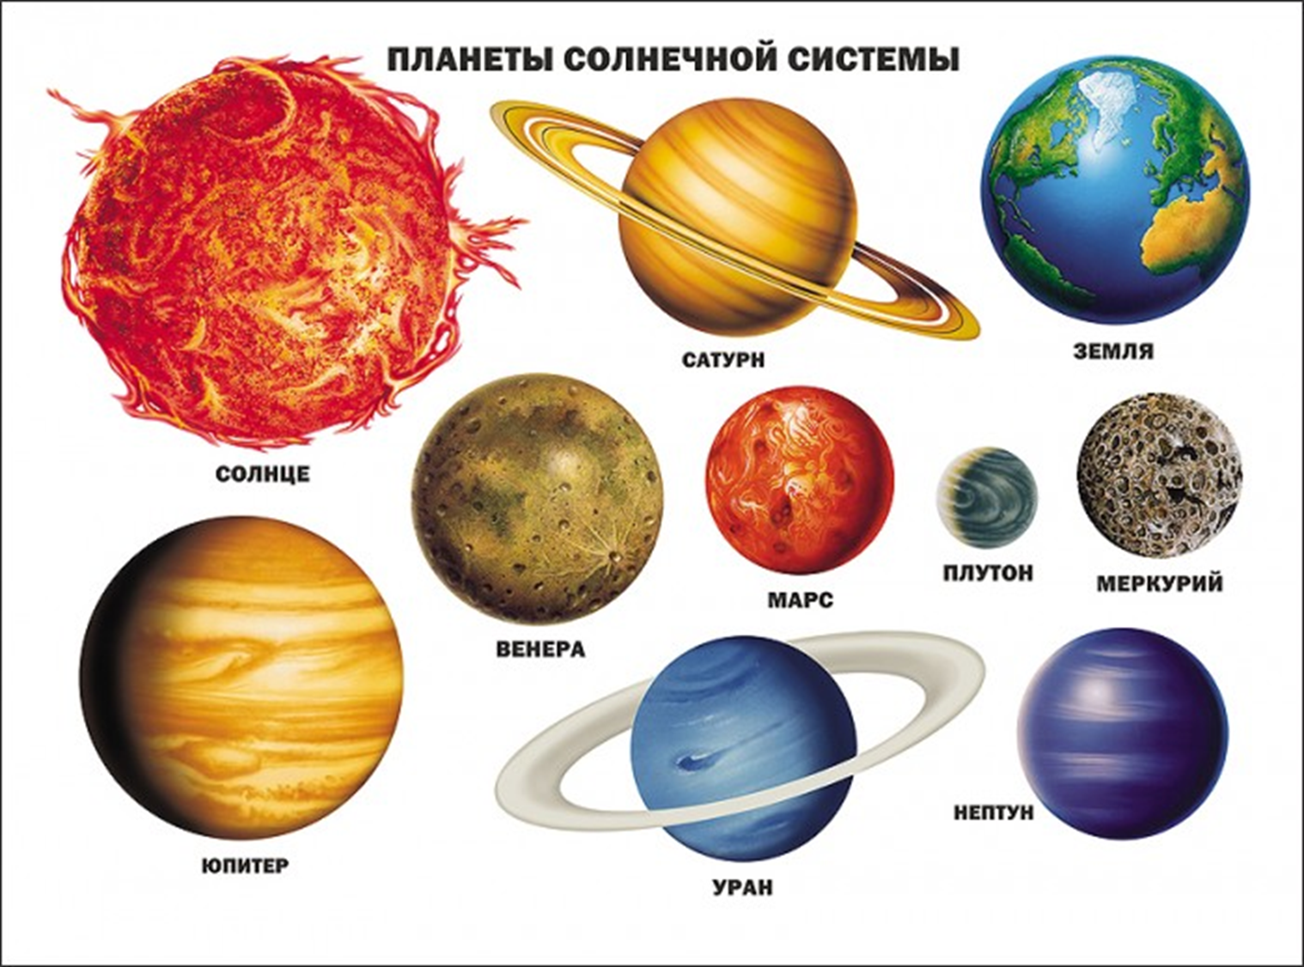

Космодром
9
8
7
6
4
3
2
1

12
11
10
5

12
11
10
5
5
10
11
12
12
11
10
5

